# BGP

No caso do BGP, como é um protocolo interdomínio, temos que configurar os *Border Routers* de cada AS para definir as políticas que estes pretendem implementar.

Como tal, iremos começar pelo AS 65000:

## AS 65000

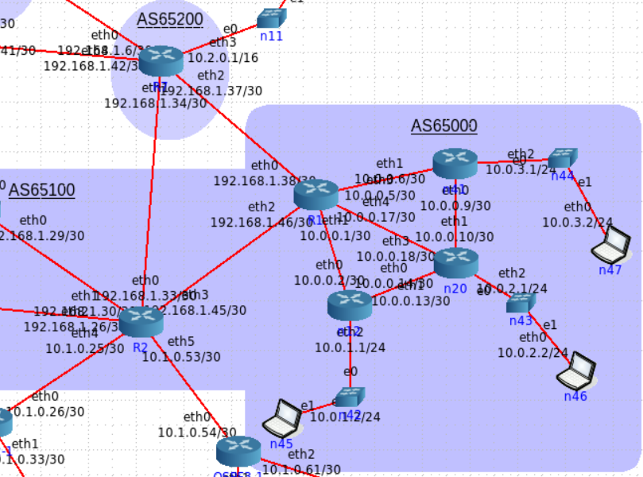

Fig1. - Topologia AS6500

Como estamos perante um AS stub, este apenas acede ao exterior através do AS 65200, no entanto também mantém uma ligação de parceria com o AS 65100.

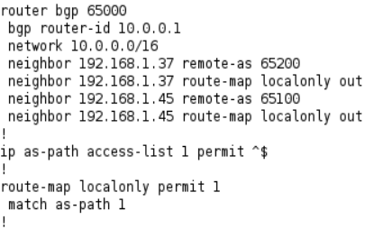

Fig.2 - Configuração do router R1 do AS 65000

Como podemos ver na figura 2, além da configuração geral do BGP, já explicada acima, contamos com um route-map de saída anunciado ao AS 65100 e 65200. A sua função é filtrar e anunciar aos respetivos ASs, através de uma access-list, apenas a rota diretamente conectada.

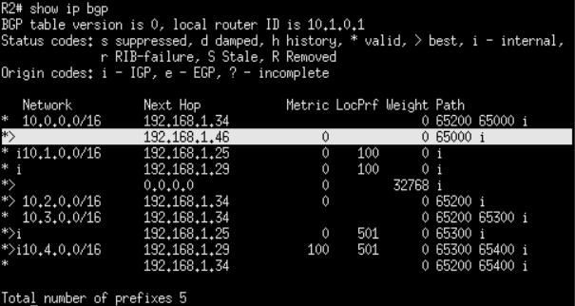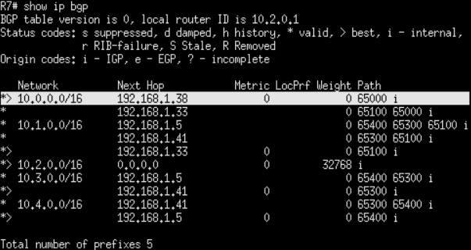

Fig.3 - Tabela BGP do router R2 do AS 65100 (esquerda) e do router R7 do AS 65200.

Nas figuras 3, podemos constatar que as rotas recebidas pelos *Border Routers* do AS 65100 e 65200 são as esperadas, contendo apenas a rota diretamente conectada para o AS 65000.

## AS 65100

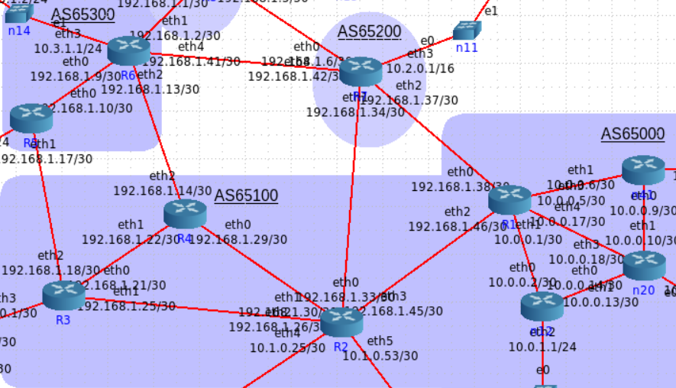

Fig. 4 - Topologia AS 65100

Neste AS contamos com dois vizinhos que nos garantem acesso ao exterior: o AS 65200 e o 65300, por essa razão este AS é *multihomed.* Para além disso, o AS 65100 tem uma ligação de parceria com o AS 65000, que permite que este e o AS 65200 comuniquem através dele, caso a ligação AS 65000 - AS 65200 falhe.

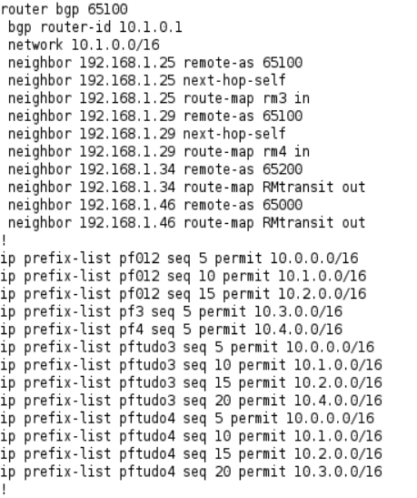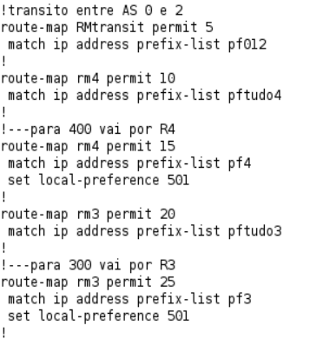

Fig. 5 - Configuração router R2 do AS 65100

Com a configuração presente na figura 5 podemos ver várias das políticas implementadas. Usamos o route-map “RMtransit” para anunciar ao AS 65000 as redes do AS 65200 e vice-versa. Através do route-map “rm3” e “rm4”, definimos as preferências do tráfego destinado ao AS 65300 seguir via router R3, e do tráfego destinado ao AS 65400 via R4, através de um local-preference mais elevado.

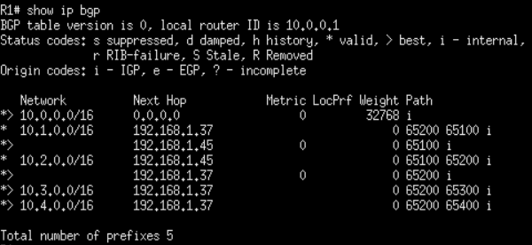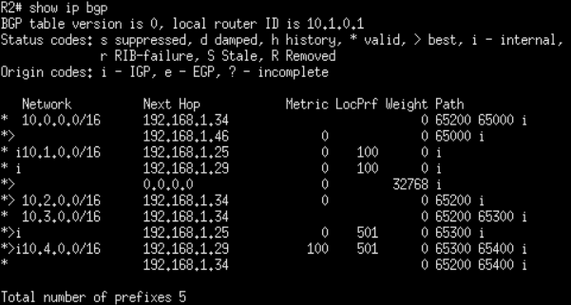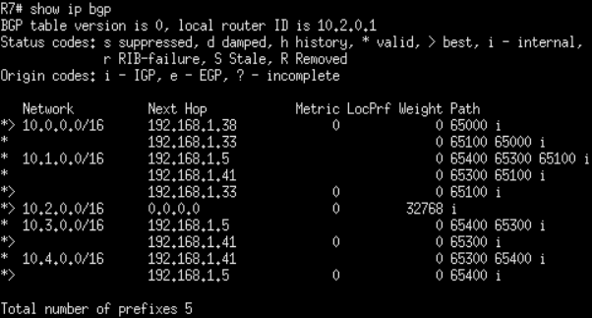

Fig. 6 - Tabela BGP do router R1 do AS 65000 (esquerda), do router R2 do AS 65100 (direita) e do router R7 do AS 65200 (meio).

Através das tabelas da figura 6 podemos ver as rotas apresentadas e escolhidas por meio das políticas descritas acima.

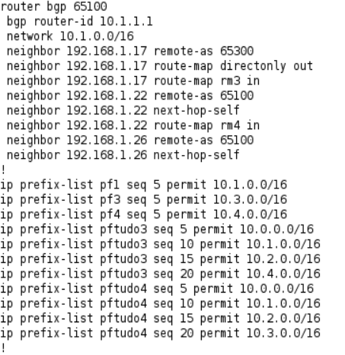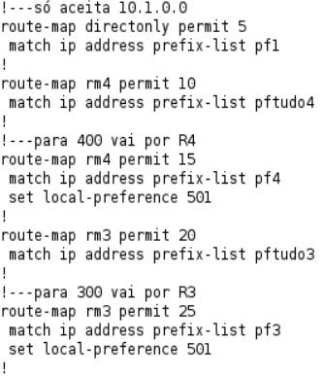

Fig. 7 - Configuração do router R3 do AS 65100

Na figura 7 encontramos os route-map associados ao anúncio das rotas aos vizinhos, mais concretamente o route-map “directonly” onde apenas anuncia a rede local, visto não se tratar de um router de trânsito. O route-map “rm3” e “rm4” assim como no router R2 (acima descrito), dá preferência ao tráfego destinado ao AS 65300 a seguir por R3, e ao destinado ao AS 65400 seguir por R4.

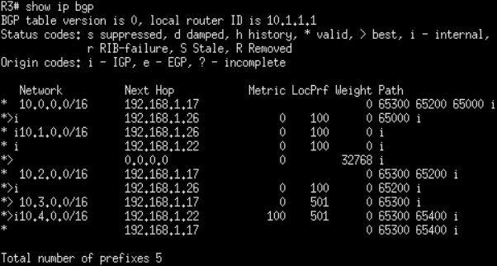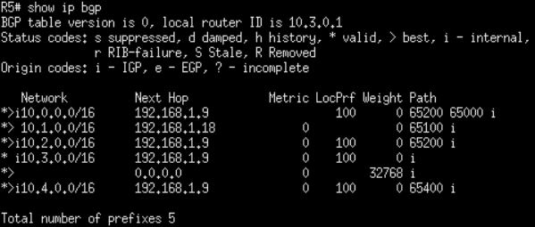

Fig. 8 - Tabela BGP do router R3 do AS 65100 (esquerda), do router R5 do AS 65300 (direita).

Através das tabelas da figura 8 podemos ver as rotas apresentadas e escolhidas por meio das políticas descritas acima.

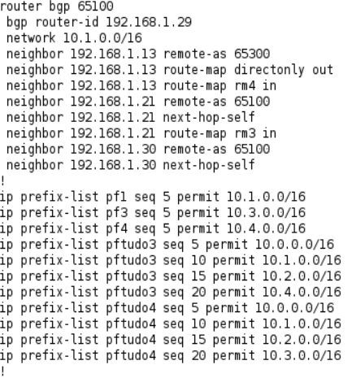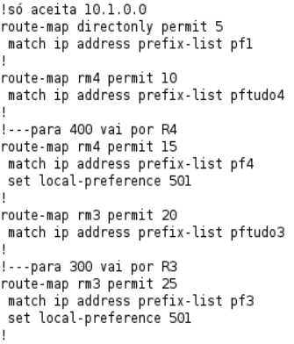

Fig. 9 - Configuração do router R4 do AS65100

As configurações do router R4 vão de encontro às configurações já apresentadas do router R3, como se pode ver na figura 9.

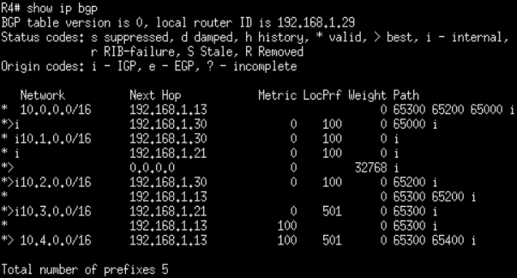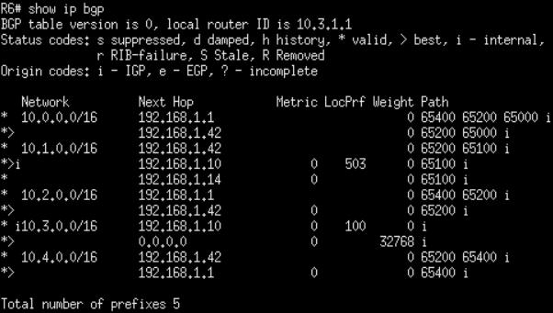

Fig. 10 - Tabela BGP do router R4 do AS 65100 (esquerda), do router R6 do AS 65300 (direita).

Na figura 10 podemos ver as tabelas obtidas através das políticas aplicadas.

## AS 65200

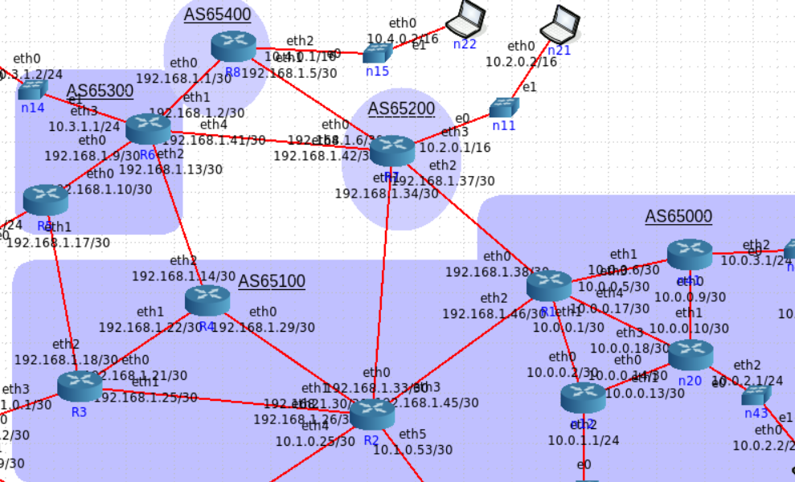

Fig. 11 - Topologia AS 65200

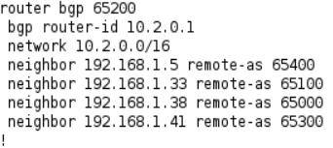

Fig. 12 - Configuração do router R7 do AS 65200



Fig. 13 - Tabela BGP do router R7 do AS 65200

O AS 65200 é apenas um sistema autónomo de trânsito, portanto a sua configuração é relativamente simples. Este apenas anuncia aos seus vários vizinhos todas as suas redes e as redes anunciadas por estes, como demonstrado na figura 12. Na figura 13 encontra-se a tabela resultante desta configuração.

## AS 65300

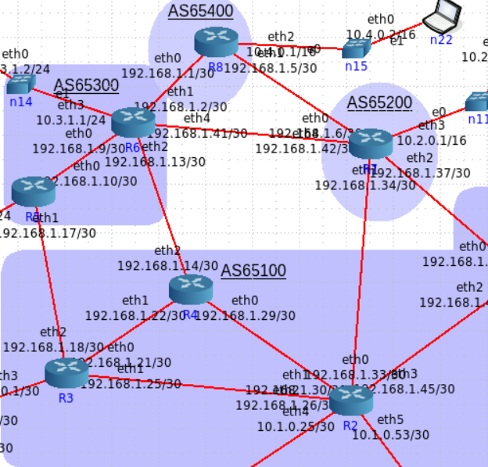

Fig. 14 - Topologia do AS 65300

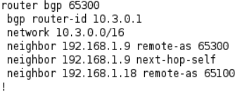

Fig. 15 - Configuração do router R5 do AS 65300

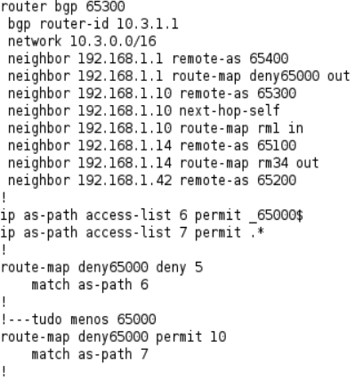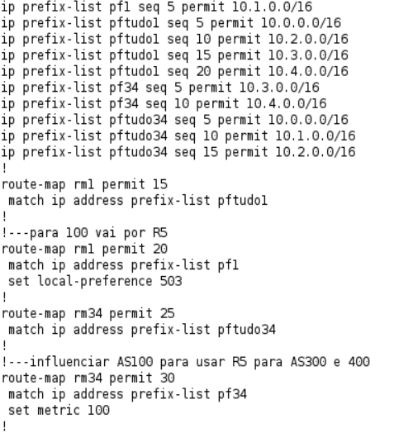

Fig. 16 - Configuração do router R6 do AS 65300

Na configuração do router R5, presente na figura 15, apenas utilizamos a configuração geral do BGP pois todas as políticas necessárias ao AS 65300 estão presentes na configuração do router R6 (figura 16). Nesta utilizamos o route-map “deny65000” juntamente com uma access-list para não anunciar ao AS 65400 a rota para o 65000. O route-map “rm1” é utilizado para encaminhar o tráfego direcionado ao AS 65100 seguir pelo router R5. Para influenciar o AS 65100 a usar o router R5 para atingir o AS 65300 e 65400, foi utilizado o route-map “rm34”, que anuncia ao AS 65100 as rotas com uma métrica de 100, para estas serem refutadas quando comparadas com a métrica 0 das rotas enviadas pelo router R5.

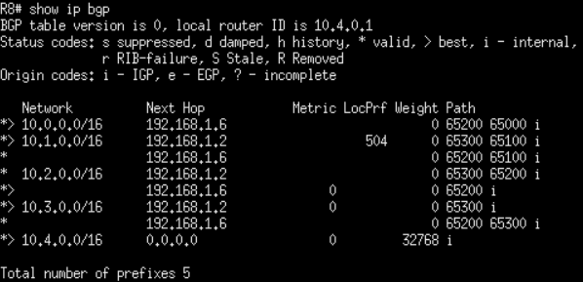

Fig. 17 - Tabela BGP do router R8 do AS 65400

Com a tabela da figura 17, e das figuras 8 (router R5) e 10 (router R6), demonstradas na secção do AS 65100, podemos verificar a escolha das rotas anunciadas e selecionadas através das políticas descritas acima.

## AS 65400

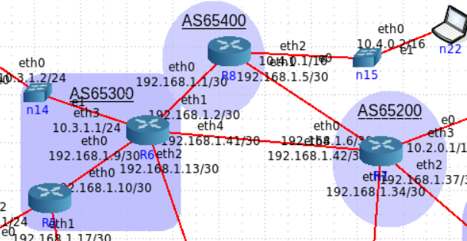

Fig. 18 - Topologia do AS 65400

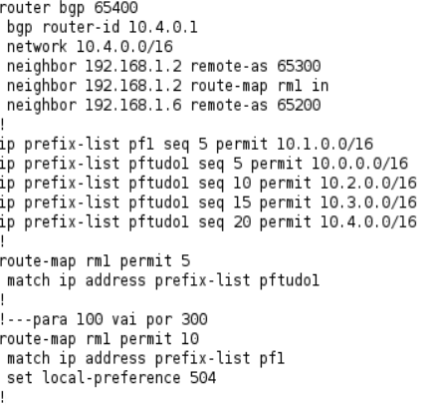

Fig. 19 - Configuração do router R8 do AS 65400

O AS 65400 é um sistema autónomo de trânsito, como tal anuncia a todos os seus vizinhos todas as suas redes e as redes anunciadas por estes. No entanto é pedido que, para atingir o AS 65100 dê preferência à rota via AS 65300, para tal foi usado o route-map “rm1” presente na figura 19, atribuindo um local-preference maior a esta rota.

A tabela resultante destas políticas está presente na figura 17, na secção do AS 65300.